1 семестр | Дата ______________________ | Класс ____________________________
РОЗДІЛ 1. ПРОСТІР І ОБ'ЄМНО-ПРОСТОРОВА ФОРМА
ТЕМА 2. ОБ'ЄМНО-ПРОСТОРОВА ФОРМА. АРХІТЕКТУРА І МІСТО.
Урок №9
Архітектурні стилі.
Виконання ескізу котеджу.
Мета уроку: 1. Ознайомити з поняттям «архітектурний стиль»;
2.навчити виділяти ознаки, що характеризують той чи інший стилі;
3. дати загальне уявлення про основні європейські стилі;
4. учити сприймати архітектурну споруду як єдність зовнішнього та внутрішнього;
5. дати елементарні знання про архітектурні креслення ( план, фасад)
Обладнання: матеріали: альбом для малювання; простий і кольорові олівці; гумка;
зоровий ряд: навчальні плакати і фотографії різних стилів архітектурних споруд;
Вузлики на пам'ять:
- Симетрія – розміщення частин предмету у просторі, коли одна половина є дзеркальним відображенням іншої.
- Асиметрія - порушення симетрії.
- Архітектурний стиль – це характерні для кожного часу прийоми побудови планів, об’ємних композицій, використання будівельних матеріалів і конструкцій, типових архітектурних форм й способів синтезу архітектури з іншими видами мистецтва.
- План – виконане в певному масштабі графічне зображення горизонтальної проекції будинків або комплексу будинків.
- Фасад – зовнішній вигляд, зовнішня поверхня лицьового боку будівлі.
Хід уроку
І. Організаційний момент
ІІ. Актуалізація опорних знань.
Евристична бесіда.
- Які види мистецтва належать до об’ємно-просторових?
- Яка роль відводиться архітектурі в житті людини?
- Які архітектурні споруди вам подобаються найбільше?
- Що ми розуміємо, коли говоримо, що «архітектура споруди недостатньо виразна, або навпаки, «дуже виразна й красива»?
Продовжить речення:
  - Архітектура – це вид образотворчого мистецтва …
  - За визначенням давньоримського архітектора Вітрувія архітектура базується на трьох «китах»… (міцність, корисність, краса).
  - Архітектура поділяється на три види, а саме: …
Розгляньте зразки об’ємних архітектурних споруд та визначить їх вид.
ІІІ. Мотивація навчальної діяльності.
Архітектура – один з основних і найдавніших видів мистецтва, галузь людської діяльності, яка виникла на ранніх стадіях розвитку суспільства. Кожна епоха ставила перед архітектурою нові завдання, які визначалися структурою суспільства певного часу, його виробничою основою, географічними умовами, системою релігійних уявлень та іншими чинниками. Тому існує поняття, що допомагає розібратися у різноманітті архітектури і визначити відмінні риси будівель різних епох. Це поняття – архітектурний стиль.
VІ. Оголошення теми уроку.
Сьогодні ми ознайомимося з основними архітектурним стилями, визначимо це поняття та створимо ескіз котеджу.
- Викладення нового навчального матеріалу
Розповідь учителя з елементами бесіди.
Романський стиль
Романський стиль панував у західноєвропейському мистецтві Х-XIII століть. Назва стилю походить від латинського слова romanus – римський. Романські споруди відрізнялися монументальністю конструкцій, широким застосуванням напівкруглих арок і склепінь, які спираються на колони. Основними будівлями романського періоду стали храм-фортеця та замок-фортеця, для яких характерними є лаконічні геометричні форми, товсті стіни, маленькі вікна. Архітектуру романського стилю називають «духовністю, втіленою в камінні».
Демонстрація об’єктів архітектури романського стилю.
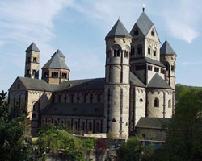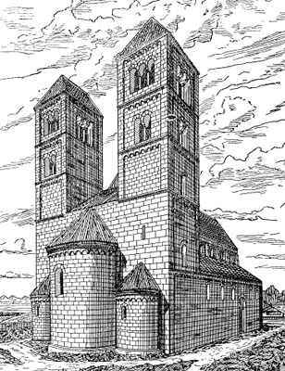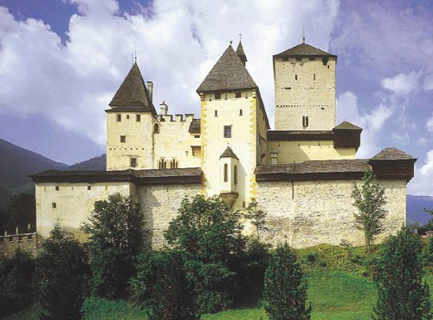
Бесіда:
Назвіть характерні риси романського стилю в архітектурі названих споруд.
Готичний стиль.
Слово «готичний» походить від італійського gotiсo – «незвичний». Готичне мистецтво було культовим за призначенням та релігійним за тематикою. Воно зверталось до вищих божественних сил, вічності й християнського світогляду. Готичний стиль відобразився переважно в архітектурі храмів, соборів, церков. Також у той час набуло популярності будівництво – міські ратуші, ринки, розкішні замки знаті. Для готики характерні арки із загостреним верхом, вузькі та високі башти й колони, багато оздоблені фасади з різними деталями та багатоколірні вітражні стрілчасті вікна.
Демонстрація об’єктів архітектури готичного стилю.
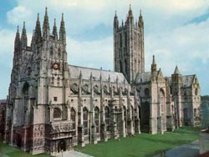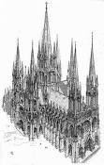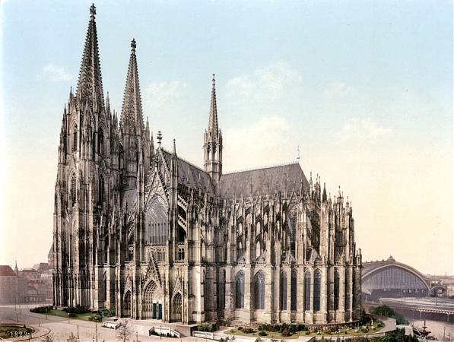
Визначте характерні особливості, притаманні архітектурі готичного стилю.
Бароко.
Цей художній стиль зародився в Італії і поширився країнами Європи після епохи Ренесансу. Бароко в перекладі з італійської означає «чудернацький». Великого значення в цей час набули церемоніали, етикет, ушляхетнення образу життя й зовнішнього вигляду людини. Основні риси стилю бароко – парадність, пишність, динамічність. Архітектура бароко відрізняється просторовим розмахом, плавністю й складним поєднанням криволінійних форм, злиттям об’ємів у динамічну масу, багату на скульптурний декор. Часто зустрічаються розгорнуті колонади, пілястри. Куполи набувають складних форм, стають багатоярусними. Характерні деталі бароко – теламот (атлант), каріатида, маскарон.
Демонстрація об’єктів архітектури стилю бароко.
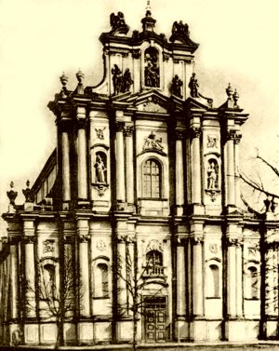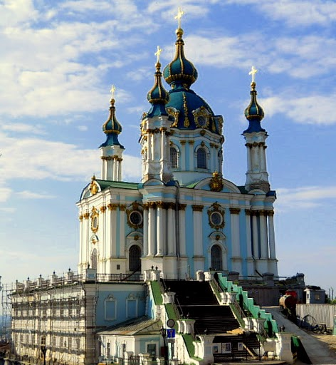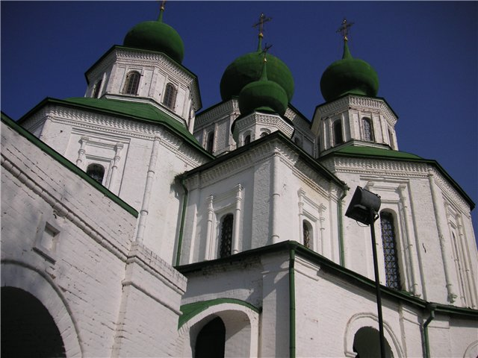
Які характерні ознаки має стиль бароко в продемонстрованих спорудах?
Класицизм.
Назва цього художнього стилю походить від французького слова classicisme і перекладається як «зразковий». Епоха класицизму тривала до початку 19 століття. «Батьківщиною» цього стилю вважають Францію. Головною рисою класичної архітектури було наслідування форм античного зодчества як еталону гармонії, простоти, вишуканості, логічної ясності й монументальності. Будівлям класицизму властива регулярність планування й чіткість об’ємних форм. Основою архітектурної мови став ордер, подібний за пропорціями до античності. Також набули популярності симетрично-осьові композиції, рельєфи, колони, портики, статуї.
Перегляд ілюстрацій із зображенням об’єктів епохи класицизму.
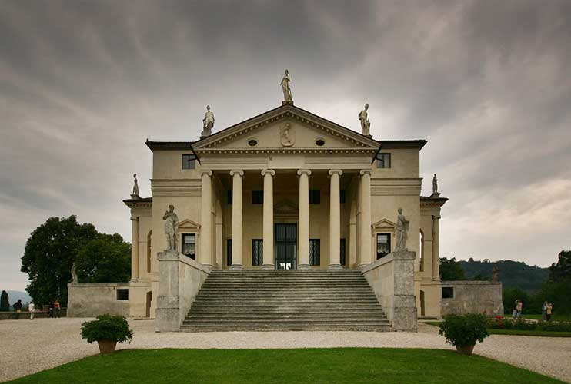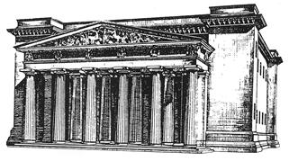
Які характерні ознаки має стиль класицизм в побачених спорудах?
Модерн.
Поняття «модернізм» (від фр. moderne – новітній, сучасний) – це сукупність течій у мистецтві, які характеризуються відмовою від традицій класичного мистецтва, прагненням до пошуку нових, нетрадиційних форм.
В архітектурі модернізм характеризується відмовою від традиційних деталей у зовнішньому вигляді будівель, наданням великого значення новим формам, матеріалам і конструкціям. Саме в цей час виникло поняття «призма зі скла та бетону». Головним в архітектурі модернізму є акцент на зручність і практичність. А окрасою будівлі часто виступають сам матеріал та незвичайна конструкція.
Демонстрація об’єктів архітектури модернізму.
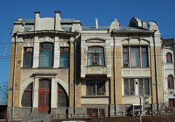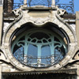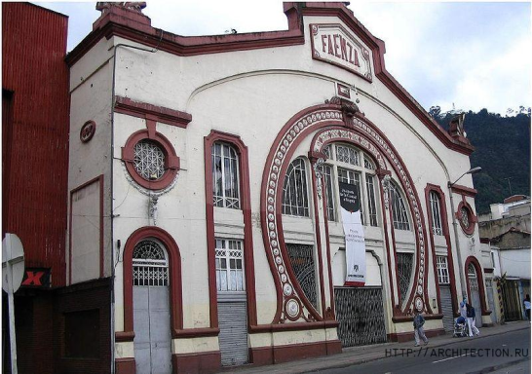
Визначте характерні ознаки споруд в стилі модерн.
- Назвіть споруди, які вам найбільше сподобалися, якого стилю.
Художньо-композиційні засоби архітектури.
Ключовим словом для «архітектурної» мови є простір. Простір виявляється за допомогою засобів архітектурної композиції, до яких належать: структурні особливості поверхні (тектоніка), пропорційні й ритмічні відношення, масштабність, пластика, фактура і колір поверхонь. Через свою незображальність архітектурний образ потребує конкретизації, доповнення й збагачення іншими виражальними засобами. Ця обставина робить архітектуру особливо придатною для синтезу мистецтв. Архітектурна виразність насамперед залежить від її гармонійного сполучення зі скульптурою, живописом, декоративним мистецтвом.
Архітектор перш за все враховує кількість об’ємів, з яких складається композиція, потім – порядок їх розміщення та пропорцій окремих частин і всієї будівлі в цілому.
Зміна кількості елементів, ритмічне розташування їх у просторі відносно один одного, збільшення їх кількості, розмірів окремих частин дозволяють отримати різні художні результати. Змінюється художній образ: в одному випадку споруда матиме похмурий вигляд, здаватиметься важкою, а в іншому – легкою, невагомою.
Споруда може бути симетричною або несиметричною. У першому випадку вона здаватиметься рівноважною, спокійною, у другому – більш динамічною. Часто в архітектурі використовується контраст форм за розмірами, формою, пропорціями. Велике значення приділяється архітекторами силуету споруди.
- Практична робота.
Архітектурі як виду мистецтва притаманні такі основні якості, як функціональність, конструктивність та естетичність. Таки чином, будинок як витвір зодчества повинен не просто бути зручним, а сягати рівня архітектурно-художнього образу, тобто мистецького рівня.
Професія архітектора дуже давня. У ній поєднані наука, мистецтво й техніка. Тому архітектор має бути одночасно талановитим митцем і вправним інженером
Тож
Тож кожен з вас виконає малюнок котеджу, в якому вам особисто хотілося б жити. Різноманітність стилів, із якими ми познайомилися дозволяє надати вашому будинку неповторного вигляду.
Для втілення свого задуму архітектор виконує спеціальні креслення: плани, фасади. 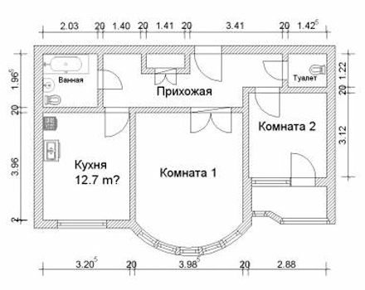План – виконане в певному масштабі графічне зображення горизонтальної проекції будинків або комплексу будинків. Фасад – зовнішній вигляд, зовнішня поверхня лицьового боку будівлі.
Кожний з вас виконає головний фасад котеджу. Надайте композиції симетричного або асиметричного рішення, виразності загальних зовнішніх форм.

Зразки
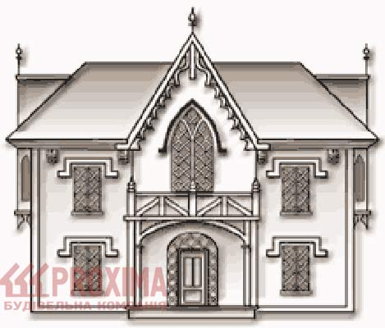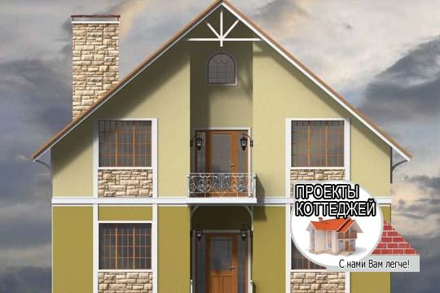

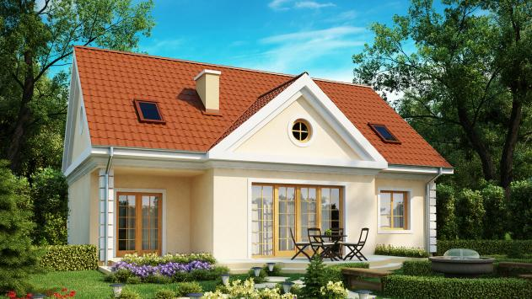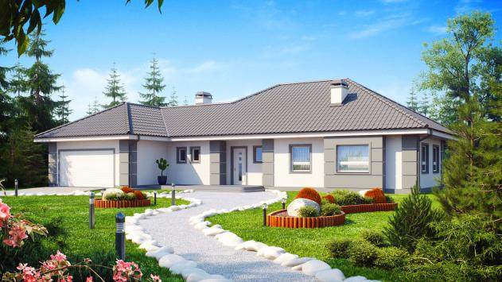

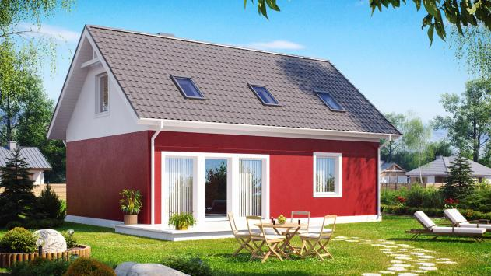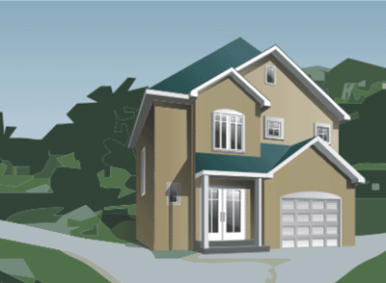

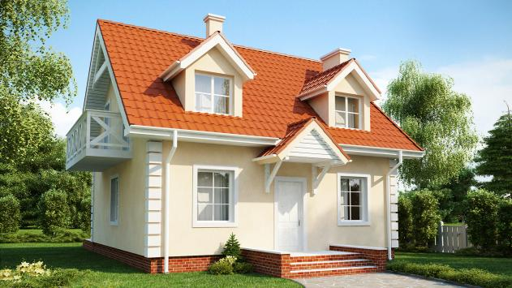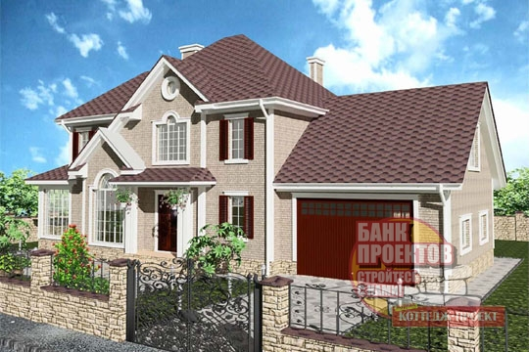
VІ. Перевірка домашнього завдання за темою «Виконання малюнку архітектурної споруди».
VІІ. Завершення уроку.
Завдання до дому: на наступний урок принести альбом. Акварельні фарби, чорну гелеву ручку або фломастери.

